České poštové nálepky (ilustračné obrázky)
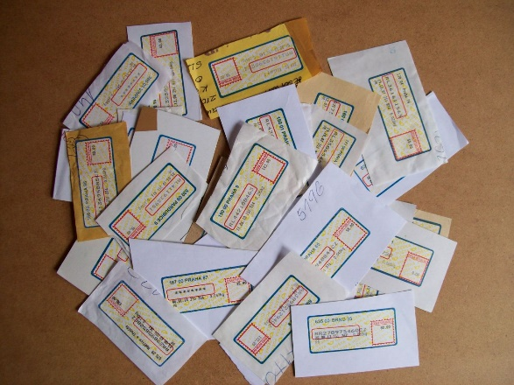 | APOST-nálepky  Cena: 3 €/50 kusov
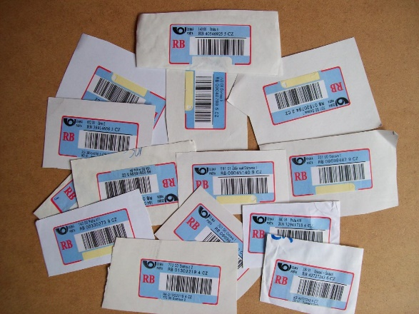 | RB-nálepky  Cena: 2,50 €/50 kusov
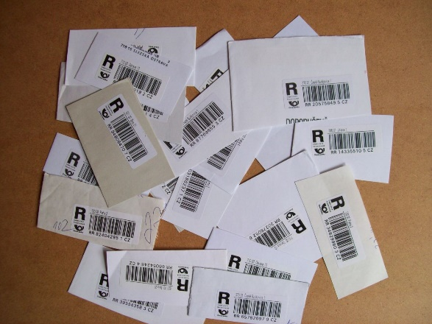 | R-nálepky s čiarovým kódom čierne  Cena: 2 €/50 kusov

